雷达信号处理技术与系统设计作业

—PD雷达系统的仿真

一、雷达仿真原理

发射信号原理
雷达发射信号采用线性调频信号，线性调频信号发射的时候这采用宽脉冲发射以提高发射的平均功率，保证足够大的作用距离；而接收时采用相应的脉冲压缩算法获得窄脉冲，以提高距离分辨率，较好的解决雷达作用距离与距离分辨率之间的矛盾。
线性调频信号LFM信号的数学表达式为：
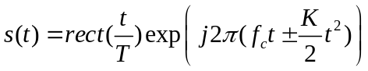 （1.1）
式中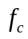为载波频率，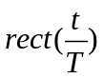为矩形信号，
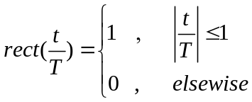 （1.2）
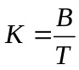，是调频斜率，于是，信号的瞬时频率为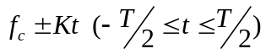，如图1.1
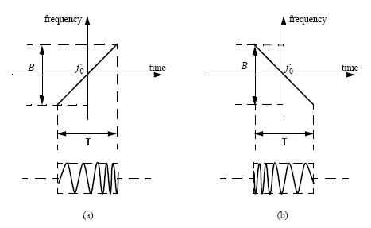
图1.1典型的LMF信号（a）上调频（b）下调频
将1.1式中的上调频信号重写为：
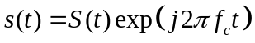 （1.3）
式中，
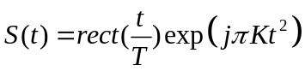 （1.4）
是信号s(t)的复包络。由傅立叶变换性质，S(t)与s(t)具有相同的幅频特性，只是中心频率不同而以。仿真的时候通常是视频信号仿真，并不加载频信号，所以雷达发射信号一般为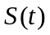。
采用相参脉冲信号是普遍采用的发射信号，本实验采用64个脉冲形成相参脉冲串。
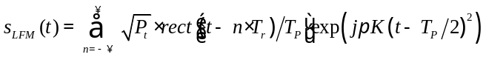 （1.5）

雷达回波仿真原理
雷达发射信号发射到空间之后，遇到目标被反射回来，其目标可以是期望目标，也可以是非期望目标，比如大气，云层等。外界对信号的反射作用可以等效的用一个系统模型来表示，其脉冲响应为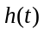。
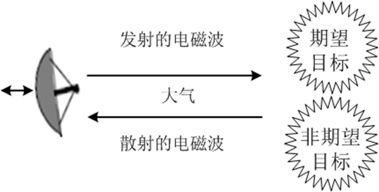
图1.2 雷达回波

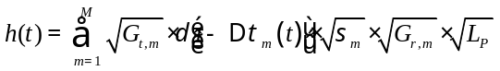 （1.6）
其中
- 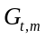为发射天线增益；
- 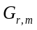为接收射天线增益；
- 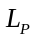为电磁波传播损耗；
- 为目标散射面积；
- 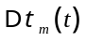为目标回波延迟，对于静止目标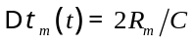，对于运动目标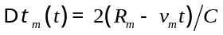；
当雷达发射信号为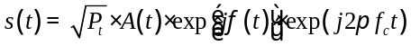时，雷达回波信号为

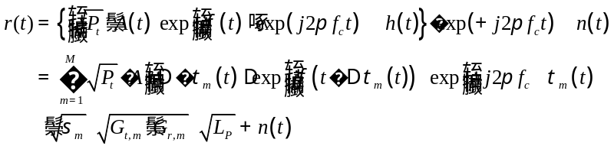 （1.7）
其中是视频解波相位相，其中包含了目标的多普勒信息。
当采用线性调频脉冲串时：
- 静止目标回波
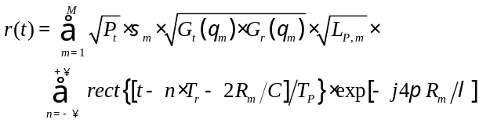 （1.8）
- 运动目标回波
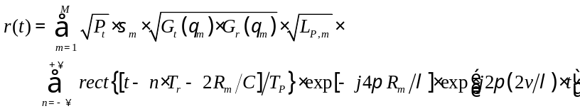（1.9）

匹配滤波原理

时域匹配滤波
线性调频信号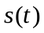经过系统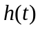得输出信号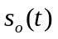，当采用时域匹配滤波是就是与系统的脉冲响应函数进行卷积,线性调频信号进行匹配滤波就是完成了脉冲压缩。
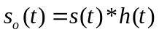 （1.10）
经过理论计算可以特出输出信号：
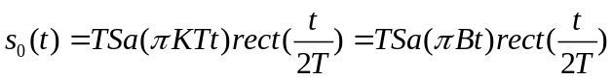 （1.11）
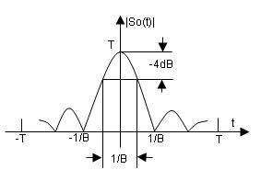
图1.3匹配滤波的输出信号
如图1.3，当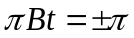时，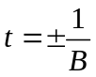为其第一零点坐标；当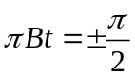时，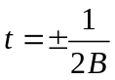，习惯上，将此时的脉冲宽度定义为压缩脉冲宽度。
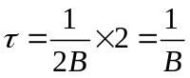 （1.12）
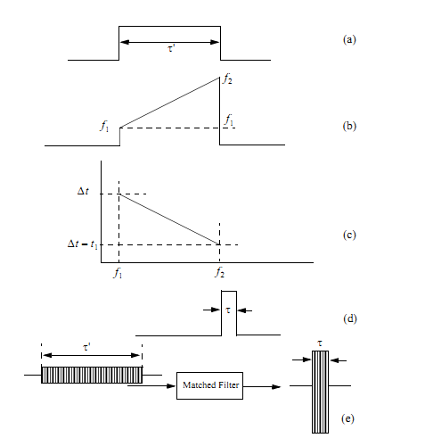
图1.4 理想的线性调频信号LFM
具体的过程如图1.4所示。图中得c部分是匹配滤波器的的相频响应，由于通过匹配滤波器后具有群延迟，的存在暂态点，其长度为。

频域匹配滤波
在时域进行处理是采用滑动滤波器（FIR）来实现的。其运算量大，难以满足实时处理的要求，频域匹配滤波是傅立叶变换后频谱相乘，可采用FFT算法大幅度降低运算量，满足实时处理的要求。
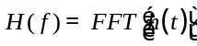 （1.13）
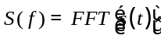 （1.14）
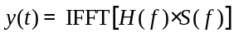 （1.15）

MTD（动目标检测）原理
MTD就是实现一个相参积累的过程。其目的是集中多个脉冲重复周期内雷达发射的所有信号所有能量，获取最大输出信噪比。脉冲积累可以采用横向滤波器实现。
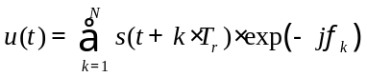 （1.16）
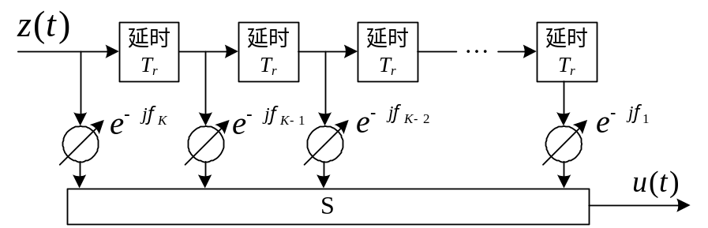
图1.5 横向滤波器实现脉冲积累

其中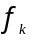是匹配与不同频率的补偿相位，当相位可以完全补偿时不同脉冲重复周期的信号回波可以完全同向相加，信号功率是原来的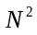,噪声功率增加到原来的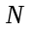,此时信噪比可以提高为原来的倍。
- 横向滤波器频响函数：
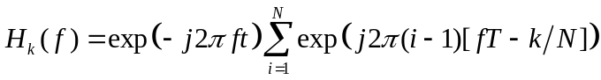 （1.17）
- 横向滤波器振幅特性：
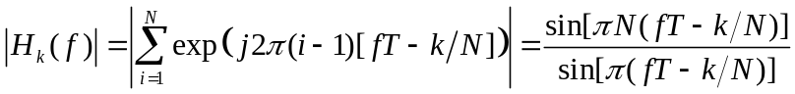 （1.18）
横向滤波器的频率响应就是是一个多普勒滤波器，当采用N个覆盖从零到的频率范围的多普勒滤波器时就形成了一个多普勒滤波器组，则根据目标的多普勒频移，回波信号会积累在不同的多普勒通道，如图1.6所示。

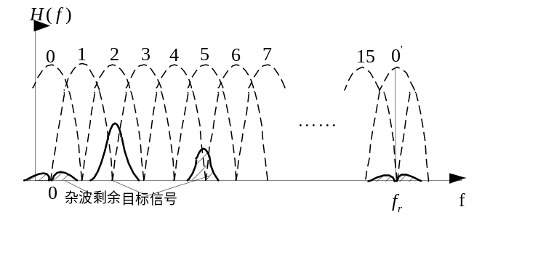
图1.6 N=16的多普勒滤波器组
在数字化处理中，多普勒滤波器组通常采用数字滤波的方法实现，即用N点FFT实现N个滤波器组。具体过程是将雷达回波信号按照脉冲重复周期和距离单元排列成一个二维矩阵。如表1.1所示，每一行对应一个脉冲周期，每一列对应一个距离单元。同距离单元的不同脉冲回波数据送进多普勒滤波器组，如果回波信号中含有多普勒频移，其频移谱上就会出现对应的谱线尖峰，我们即可根据谱线对应的位置得到速度，也即是信号出现在哪个多普勒通道中就可以得到普勒频率。根据尖峰信号出现的距离单元即可获得目标的距离信息。
表1.1 距离单元重排
距离单元  脉冲周期  脉冲周期数 | 1 | 2 | 3 | …… | M
1 | S_{1,1} | S_{1,2} | S_{1,3} | …… | S_{1,M}
2 | S_{2,1} | S_{2,2} | S_{2,3} | …… | S_{2,M}
3 | S_{3,1} | S_{3,2} | S_{3,3} | …… | S_{3,M}
4 | S_{4,1} | S_{4,2} | S_{3,3} | …… | S_{4,M}
5 | S_{5,1} | S_{5,2} | S_{5,3} | …… | S_{5,M}

FFT处理实质就是离散傅里叶变换，N点FFT运算可以表示为：
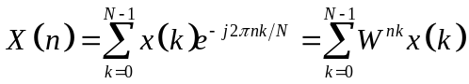 （1.19）
式中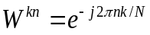，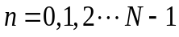。
当时，峰值响应产生在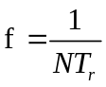以及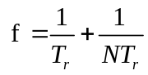,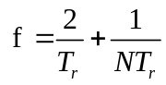,以此类推；
当时，峰值响应产生在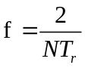以及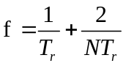,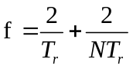,以此类推；
不同的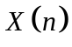即对应不同的多普勒通道。

恒虚警检测（CFAR）
在对雷达信号做了脉冲压缩、MTD滤波后。接着要对目标的存在进行判决：过门线检测。由于多种杂波和噪声的存在，可能会造成虚警。雷达回波为
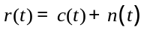 （1.20）
其中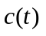为目标回波，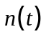为噪声，虚警概率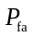确定为在雷达中只有噪声出现时信号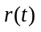的一个样本超过门限电压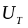的概率。
高斯噪声通过窄带线性系统后，其包络的概率密度服从瑞利分布，干扰幅度超过检测门限的概率为，因此可以得到检测门限仅仅是噪声功率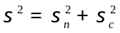和的函数。
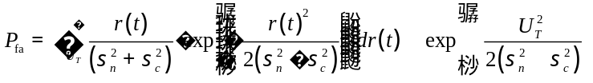 （1.21）
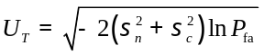 （1.22）
当给定雷达系统的虚警概率时，只需求得邻近单元的平均功率就可根据虚警概率求检测门限，进而求的系统的检测概率，即恒虚警检测。带保护单元的单元平均法如图1.7所示。
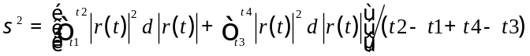 （1.23）

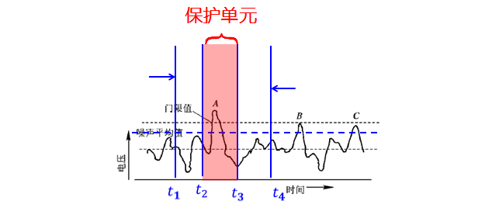

图1.7 单元平均CFAR

因此，CFAR处理器需要利用周围临近单元中的数据值，对待检单元的平均干扰噪声功率进行估计。参考单元、保护单元和待检单元合在一起被称为CFAR处理窗。

距离测量
测量目标的距离是雷达的基本任务之一。雷达利用无线电波的匀速直线传播特性进行距离测量。则目标到雷达之间的距离R可以通过测量电波往返一次的时间t_{R}得到。即
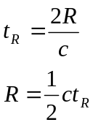 （1.24）
t_{R}是回波相对于发射信号的延迟，因此，目标距离的测量就是要精确的测定延迟时间t_{R}。有两种定义回波到达时间t_{R}的方法：一种是以目标回波脉冲的前沿作为它的到达时刻；另一种是以回波脉冲的中心(或最大值)作为它的到达时刻。
这里以单脉冲距离测量为例讨论距离测量的仿真方法，脉冲串的距离测量可以利用类似的方法实现。为了实现脉冲的全部潜在的测距分辨力，为了使距离测量的更精确，采样可能以比脉冲宽度小很多的间隔进行。然后在相邻距离仓中的数值之间采用插值法确定距离。
仿真中距离测量的公式为：
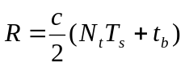 （1.25）
式中：N_{t}为内插得到的检测点在采样序列中的位置；T_{s}为采样间隔；t_{b}为采样开始时刻与发射脉冲前沿的间距。距离测量中之所以采用内插方法获得目标点的位置而不直接采用检测点位置，是为了消除因为离散采样而引起的固定偏差。

速度测量
在雷达应用的很多场合，仅仅知道目标相对于雷达的当前位置(角度和距离)是不够的，还必须能够预测雷达在未来某个时刻的位置。为此，我们就必须知道目标的运动速度。有两种常用的方法可用来测量速度。第一种方法称做“距离微分法'，是根据被测距离随时间的变化为基础，计算出速率。第二种方法，也是较优的一种就是用雷达测量目标的多普勒频率进而得到目标的运动速度。本次仿真采用第二种方法。
速度从多普勒频率表达式可以计算得出。
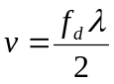 （1.26）
式中：f_{d}为多普勒频率，λ为波长。因此目标的运动速度可以通过测量多普勒频率来得到。在没有多普勒模糊度的情况下，目标多普勒频率仅仅通过留意目标在滤波器组中的位置便可以测定。为了能同时测量多个目标的速度并提高其测速精度，一般在相位检波器后(或在杂波抑制滤波器后)应串接并联的多个窄带滤波器，滤波器的带宽应和回波信号谱线宽度相匹配，滤波器组相互交叠排列并覆盖全部多卜勒频率测量范围。有了多个相互交叠的窄带滤波器，就可以根据目标回波出现的滤波器序号位置，直接或用内插法决定其多卜勒频移和相应的目标径向速度。

角度测量
由于雷达要跟踪多个目标，数据率要求高，在对一个方向进行搜索和跟踪时，雷达波束在此方向驻留的时间很短，通常只有几个重复周期，因此，通常采用单脉冲测角法。通常所用的单脉冲测角方法主要有三种：比幅法、相位和差法、振幅和差法。这里主要研究振幅和差法。
振幅法测角是用天线收到的回波信号幅度值来做角度测量的，该幅度值的变化规律取决于天线方向图以及天线扫描方式。以图1.8为例，当目标角度以两个波束轴线为基准偏离A波束时，波束A 的回波幅度更强。

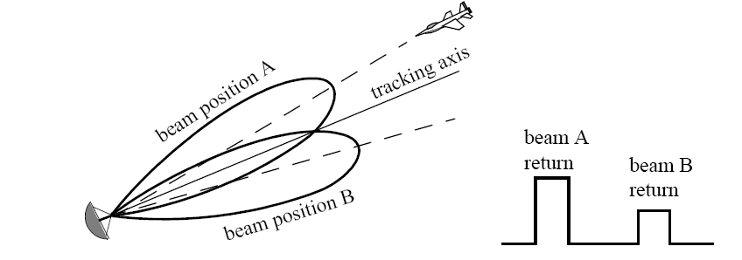
图1.8 比幅脉冲测角示意图

振幅和差法需要形成和波束和差波束，利用和差波束的斜率关系进行角度测量。测角时采用两个相同且彼此部分重叠的波束，其方向图与和差波束如图 1.9所示。
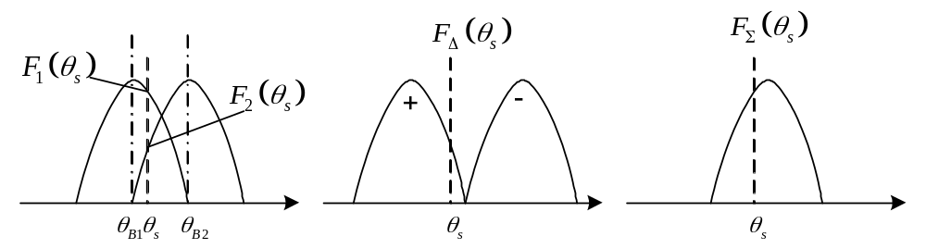
图 1.9 天线方向图和和差波束

图2-5 等信号振幅测角

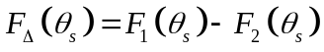 （1.27）
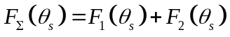 （1.28）
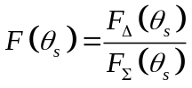 （1.29）
当对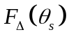，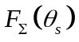进行对数放大之后则采用取对数计算如下式：
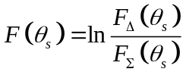 （1.30）
就算出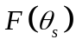，利用方向图查表，就可以得到目标的角度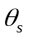，其中的正负用来判断目标偏离轴线的方向。

解模糊
本次仿真解模糊采用的相关法解三重频模糊，相关法解距离模糊其实质就是重合法。假定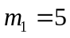、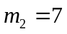、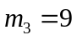，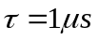分别用三重频测得目标的距离模糊值为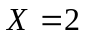、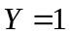、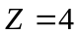，通过计算排序得到
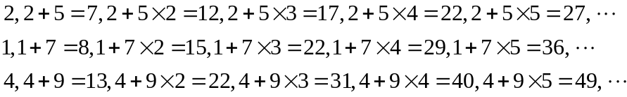 （1.31）
在这两个序列中，找到形同的数值22，最后，可解出目标的真实距离为
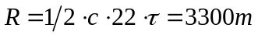 （1.32）

二、雷达系统结构及仿真参数

雷达系统结构
仿真就是在计算机上重现整个雷达系统和其动态工作过程，并调整参数反复运行，使系统性能最优。建立雷达系统模型是雷达仿真工作中一个非常重要的环节，不管是系统验证还是系统设计，都必须给出一个完整的雷达系统模型(包括天线、发射机、接收机、信号处理机、检测器、恒虚警处理器和数据处理器等)，并且能用数学表达式进行描述，然后将其变成一个“软雷达”。当然，最好是能利用某种平台，事先建立各个单元的仿真模块，构建一个雷达模块库，仿真时按照系统结构将它们从模块库中调出来，用线连接起来，便构成了一个所需要的“软雷达”。雷达原理方块图如图 2.10所示
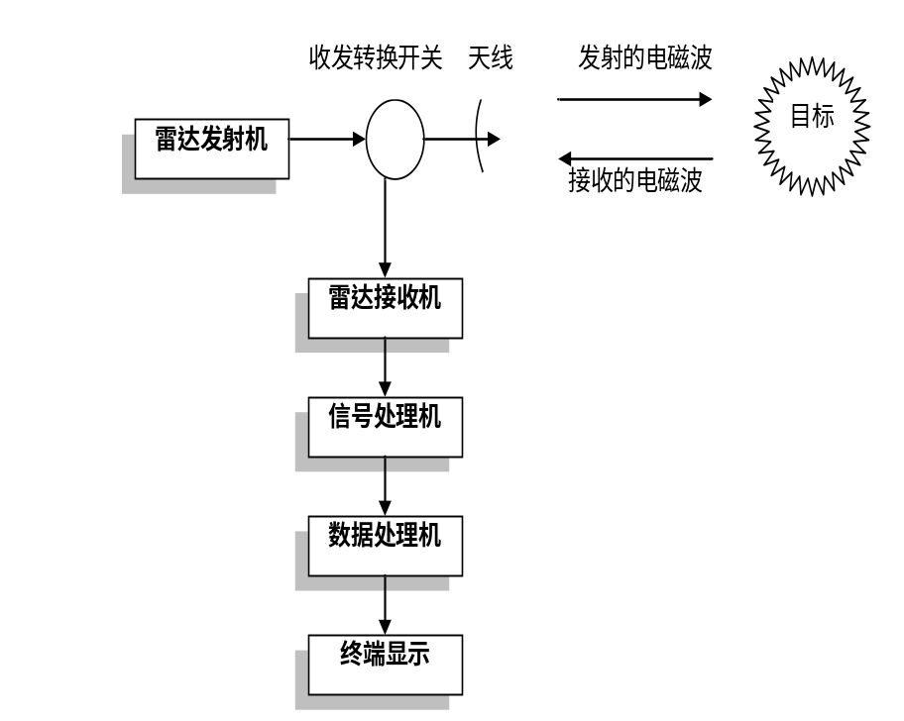
图 2.10雷达结构框图

雷达系统仿真流程
本课题仿真需要仿真雷达信号的发射、传播、散射、接收、滤波、信号处理、数据处理的全部物理过程，因此应当实现对雷达发射机、天线、接收机、回波信号处理、数据处理的建模与仿真。具体的仿真流程图如图2.11所示。
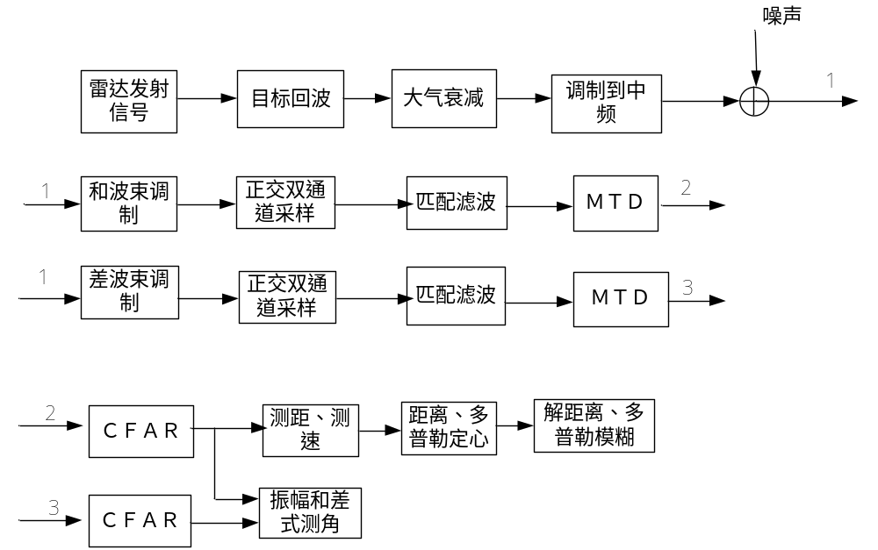
图2.11雷达系统信号级仿真流程图

雷达系统仿真参数设置
- 发射功率 Pt=20kw；
- 中心频率 Fc=1GHz；
- 脉冲宽度 Tp=8us;
- 脉冲重复频率 Fr=8KHz,11KHz,13KHz；
- 带宽 B=10MHz；
- 采样率 Fs=20MHz；
- 噪声系数 F=10^(6.99/10)；
- 天线孔径 D=5 m；
- 天线增益 G=32db；
- 波束主瓣初始指向 Theta0=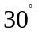；
- 天线波束转速 Wa=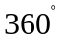/s；
- CPI周期数 Num_Tr_CPI=64；
- 目标距离 R=70km；
- 目标平均后向散射截面积 RCS=1m^2；
- 目标方位角 Theta_target=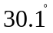；
- 目标速度 V=2100m/s；

三、仿真结果及分析

节点仿真波形及分析
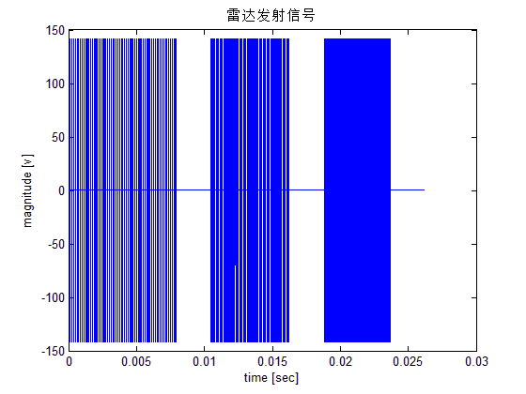
图3.12雷达发射信号
如图3.12所示，雷达采用三个中重频，每个重频信号采用64个线性调频脉冲组成的脉冲串，由于采用中重频在距离和速度上都有模糊，数据处理的时候要进行解距离模糊与速度模糊。
图3.13是和差通道的回波信号，期间经过了目标反射，电磁波损耗，与加噪声等仿真，没有进行杂波与干扰的仿真。从图中可以看出目标信号基本被噪声淹没。

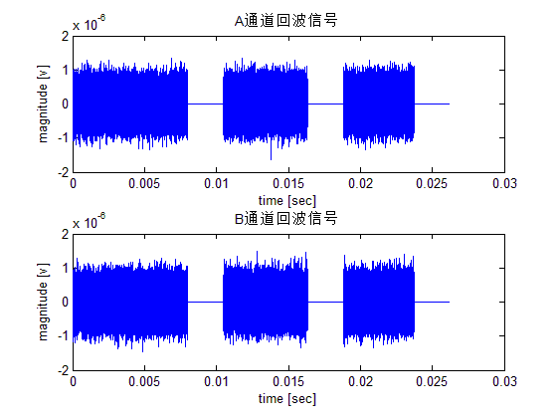
图3.13雷达回波信号
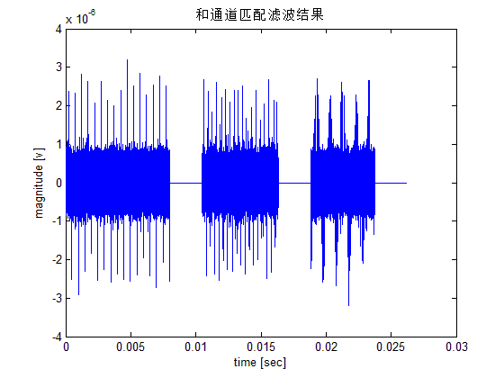
图3.14 匹配滤波结果

图3.14是回波信号经过匹配滤波的结果，匹配滤波提高了回波的信噪比，线性调频的匹配滤波实现了脉冲压缩的功能，从图中可以从噪声中区别出目标信号。
经过匹配滤波之后为了进一步提高信噪比，进行了脉冲积累，也就是进行MTD处理，在多普勒域进行压缩，如图3.15所示，从图中可以看出经过MTD处理以后信噪比提高了更多，而且根据目标的多普勒频移，信号被处理到相应的多普勒通道，通过判定信号所处的多普勒通道可以得到目标的速度信息。
图3.16是采用单元平均CFAR的结果，经过恒虚警检测门限之后判定出了存在目标的采样点，从图中可以看出出现了多个目标，这个是由于目标多普勒频率处于两个窄带滤波器的交叠处，使得在多个窄带滤波器都有输出，另外还有就是离散信号傅里叶变换的采样点采在了旁瓣上造成了一定了频谱泄漏，本仿真已近采用加窗法进行了一定的改善。
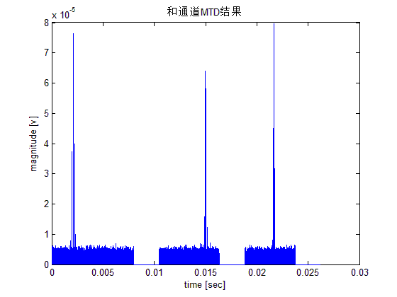
图3.15 MTD结果
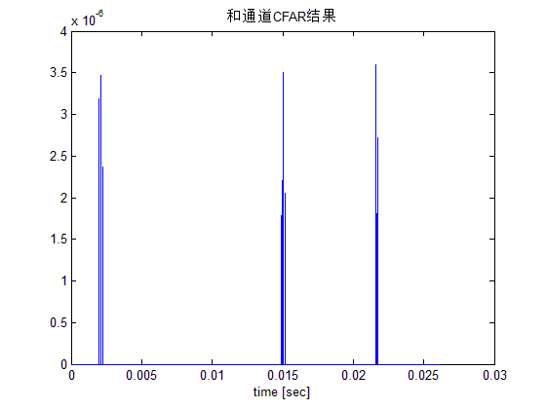
图3.16 恒虚警CFAR结果
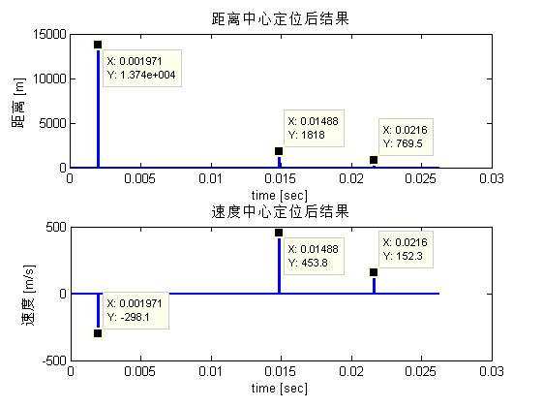
图3.17 目标定心后结果
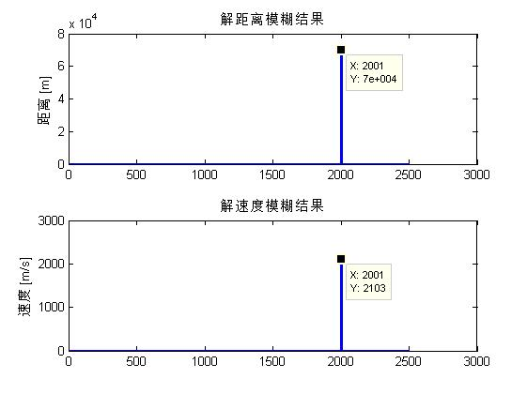
图3.18 解模糊结果
由于经过CFAR之后还有多个目标存在，所以要进行目标定心处理。处理的原则对CFAR处理之后的非零的采样点，只有当和此采样点同多普勒通道之前的三个采样点都为零，而且前一个采样通道的前后三个采样点都为零时才判定为此采样点为一个新的目标。经过定心之后，就可以测出目标的距离与速度信息，如图3.17所示，三个重频都测出了目标的模糊距离与速度。按照理论计算的真是的模糊距离应该是，13750m 、1818m、769m。有图中可得出测得的模糊距离是13740m、1818m、769.5m，雷达系统可以准确的测出目标的模糊距离。理论计算模糊速度是-300m/s,450m/s,150m/s,图中测出的结果是-298.1m/s、453.8m/s、152.3m/s雷达系统也可以比较准确的测出目标的模糊速度。
对模糊距离和速度都采用相关法进行解距离模糊和速度模糊，解得的结果如图3.18所示，解出的距离为70km，速度为2001m/s，可以很准确的测得目标的距离和速度，达到了雷达的探测目的。
雷达测角采用的是振幅和差测角法，雷达的初始指向是，目标角度是，如图3.19所示，三个重频得到了三个测角结果，对三个测角结果取平均，测得的结果是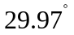，如图3.20所示，测角误差较大。
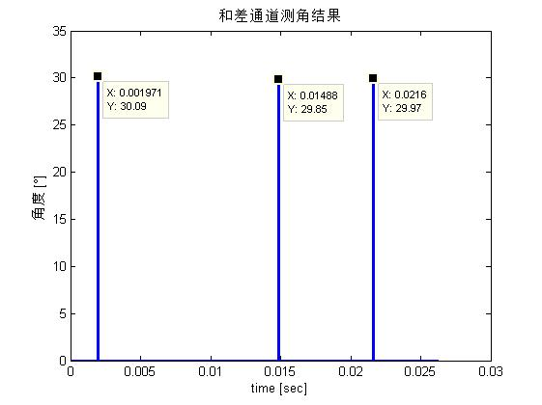
图3.19 测角结果
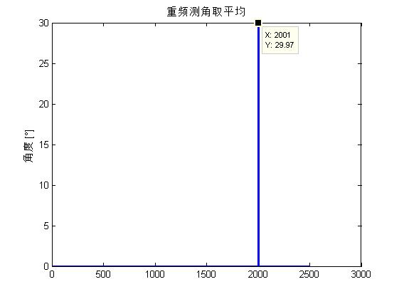
图3.20 取平均结果

雷达系统的检测概率
雷达的检测概率随距离变化曲线如图3.21所示，曲线拟合后的结果如图3.22所示，由图中可以看出当检测概率为50%时的目标距离大约是185km。
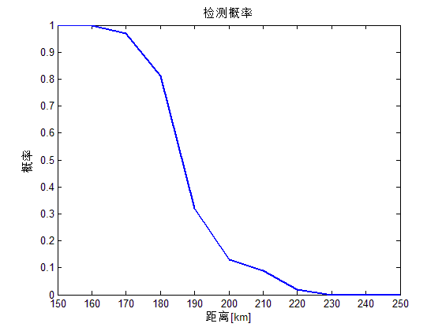
图3.21检测概率图

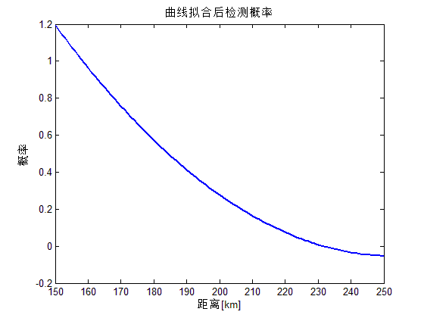
图3.22 曲线拟合后的检测结果
附录：仿真程序
clear all
clc
close all

%%%%%%%%%%%%%%%%%%%%%%%%%%%%%%%%%
%%%%% 雷达系统仿真参数 %%%%%
%%%%%%%%%%%%%%%%%%%%%%%%%%%%%%%%%
c=3e8; % 光速
k=1.38e-23; % 玻尔兹曼常数

Pt=20e3; % 发射功率【W】

Fc=1e9; % 中心频率【Hz】
Wavelength=c/Fc; % 工作波长【m】

Tp=8e-6; % 脉冲宽度【微秒】
Fr=[8e3 11e3 13e3]; % 脉冲重复频率【Hz】

B=10e6; % 带宽【Hz】
Fs=20e6; % 采样率【Hz】
F=10^(6.99/10); % 噪声系数
K=B/Tp; % 调频率【Hz】
Tr=1./Fr;% 脉冲重复周期【秒】
R_T=Tr*c/2;%最大模糊距离

Delta_t=1/Fs; % 时域采样点时间间隔【秒】
vv=Fr*Wavelength/2; %最大模糊速度
D=5; % 天线孔径【m】
Ae=1*pi*(D/2)^2; % 天线有效面积【m^2】
% G=4*pi*Ae/Wavelength^2; % 天线增益
G=10^(32/10);
BeamWidth=0.88*Wavelength/D; % 天线3dB波束宽度【deg】
BeamShift=0.8*BeamWidth/2; % A、B波束与天线轴向的夹角【deg】
Theta0=30*pi/180; % 波束主瓣初始指向【度】
Wa=0;2*pi/1; % 天线波束转速【rad/sec】

Num_Tr_CPI=64; % CPI周期数

R_set=[70e3,7e3,10e3]; % 目标距离【m】
RCS=[1,1,1]; % 目标平均后向散射截面积【m^2】
Theta_target_set=30.1*pi/180; % 目标方位角【deg】
V_set=[2100,1000,900]; % 目标速度【m/s】

for a=1:length(Fr)

R_A(a)=mod(R_set(1),R_T(a));
end
for a=1:length(Fr)

v_A(a)=mod(V_set(1),vv(a));
end
%%%%%%%%%%%%%%%%%%%%%%%%%%%%%%%%%
%%%%% 产生发射信号 %%%%%
%%%%%%%%%%%%%%%%%%%%%%%%%%%%%%%%%
s=lfm(Pt,Tp,Fr,B,Fs,G,Num_Tr_CPI);

figure
s_plot(s);
title('雷达发射信号')
xlabel('time [sec]')
ylabel('magnitude [v]')
print(gcf,'-dbitmap','E:\仿真图片\雷达发射信号.bmp') % 保存为png格式的图片。

%%%%%%%%%%%%%%%%%%%%%%%%%%%%%%%%%
%%%%% 目标回波 %%%%%
%%%%%%%%%%%%%%%%%%%%%%%%%%%%%%%%%
[s_A s_B] = target(G,Fc,Fs,Fr,Num_Tr_CPI,Theta0,Wa,BeamWidth,s,R_set,V_set,RCS,Theta_target_set);

%%%%%%%%%%%%%%%%%%%%%%%%%%%%%%%%%
%%%%% 仿真热噪声 %%%%%
%%%%%%%%%%%%%%%%%%%%%%%%%%%%%%%%%
[s_A s_B] = nose(s_A,s_B,k,B,F);

figure
subplot(2,1,1)
s_plot(s_A);
title('A通道回波信号')
xlabel('time [sec]')
ylabel('magnitude [v]')

subplot(2,1,2)
s_plot(s_B);
title('B通道回波信号')
xlabel('time [sec]')
ylabel('magnitude [v]')

print(gcf,'-dbitmap','E:\仿真图片\雷达回波信号.bmp') % 保存为png格式的图片。
%%%%%%%%%%%%%%%%%%%%%%%%%%%%%%%%%
%%%%% 和差波束调制 %%%%%
%%%%%%%%%%%%%%%%%%%%%%%%%%%%%%%%%

[s_Sigma s_Delta] =sigma_delta(s_A,s_B);

figure
subplot(2,1,1)
s_plot(s_Sigma);
title('和通道回波信号')
xlabel('time [sec]')
ylabel('magnitude [v]')

subplot(2,1,2)
s_plot(s_Delta);
title('差通道回波信号')
xlabel('time [sec]')
ylabel('magnitude [v]')
print(gcf,'-dbitmap','E:\仿真图片\和差调制回波信号.bmp') % 保存为png格式的图片。

%%%%%%%%%%%%%%%%%%%%%%%%%%%%%%%%
%%%%% 匹配滤波（脉冲压缩) %%%%%
%%%%%%%%%%%%%%%%%%%%%%%%%%%%%%%%]
[s_Sigma_rc s_Delta_rc] = match(s_Sigma,s_Delta,Tr,Fs,K,Num_Tr_CPI);

figure
s_plot(s_Sigma_rc);
title('和通道匹配滤波结果')
xlabel('time [sec]')
ylabel('magnitude [v]')

print(gcf,'-dbitmap','E:\仿真图片\匹配滤波结果.bmp') % 保存为png格式的图片。

%%
%%%%%%%%%%%%%%%%%%%%%%%%%%%%%%%%%%%
%%%%% 多普勒滤波（脉冲积累） %%%%%
%%%%%%%%%%%%%%%%%%%%%%%%%%%%%%%%%%%
[ S_Sigma_a S_Delta_a] =mtd(s_Sigma_rc,s_Delta_rc,Tr,Fs,Num_Tr_CPI );

S_Sigma_abs=cell(1,3);
S_Delta_abs=cell(1,3);
for m=1:length(Fr)
S_Sigma_abs{1,m}=abs(S_Sigma_a{1,m});
S_Delta_abs{1,m}=abs(S_Delta_a{1,m});
end

figure

s_plot(S_Sigma_abs);
title('和通道MTD结果')
xlabel('time [sec]')
ylabel('magnitude [v]')

print(gcf,'-dbitmap','E:\仿真图片\MTD结果.bmp') % 保存为png格式的图片。

%%%%%%%%%%%%%%%%%%%%%%%%%%%%%%%%%
%%%%% CFAR（恒虚警检测） %%%%%
%%%%%%%%%%%%%%%%%%%%%%%%%%%%%%%%%
[ S_out] = CFAR(S_Sigma_a,Num_Tr_CPI );

figure
s_plot(S_out);

title('和通道CFAR结果')
xlabel('time [sec]')

print(gcf,'-dbitmap','E:\仿真图片\CFAR结果.bmp') % 保存为png格式的图片。

%%
%%%%%%%%%%%%%%%%%%%%%%%%%%%%%%%%%
%%%%% 目标确定，距离、多普勒测量 %%%%%
%%%%%%%%%%%%%%%%%%%%%%%%%%%%%%%%%
[s_R s_D Target_R Target_D target_num Target_Range_all Target_Doppler_all ] = measure(S_out,S_Sigma_a,Num_Tr_CPI ,Fs,Tp,Fr,Wavelength);

figure
subplot(2,1,1)
s_plot_B(s_R);
title('距离中心定位后结果')
xlabel('time [sec]')
ylabel('距离 [m]')

subplot(2,1,2)
s_plot_B(s_D);
title('速度中心定位后结果')
xlabel('time [sec]')
ylabel('速度 [m/s]')

print(gcf,'-dbitmap','E:\仿真图片\距离与多普勒定心.bmp') % 保存为png格式的图片。

%%%%%%%%%%%%%%%%%%%%%%%%%%%%%%%%%
%%%%% 解距离模糊 %%%%%
%%%%%%%%%%%%%%%%%%%%%%%%%%%%%%%%%
v_TT=Fr*Wavelength/2;
R_TT=Tr*c/2;
for m=1:length(Fr)
v_aa(m)=mod(V_set(1),v_TT(m));
R_aa(m)=mod(R_set(1),R_TT(m));
end

R_am=[Target_R{1,1}(1),Target_R{1,2}(1),Target_R{1,3}(1)];

[ R] = R_ambity(Fr,R_am );
R_plot=[zeros(1,2e3) R zeros(1,500)];

figure
subplot(2,1,1)
plot(R_plot,'LineWidth',2)
title('解距离模糊结果')
ylabel('距离 [m]')

%%%%%%%%%%%%%%%%%%%%%%%%%%%%%%%%%
%%%%% 解速度模糊 %%%%%
%%%%%%%%%%%%%%%%%%%%%%%%%%%%%%%%%
V_am=[Target_D{1,1}(1),Target_D{1,2}(1),Target_D{1,3}(1)];

[ V] = V_ambity( Fr,V_am );

V_plot=[zeros(1,2e3) V zeros(1,500)];
subplot(2,1,2)
plot(V_plot,'LineWidth',2)
title('解速度模糊结果')
ylabel('速度 [m/s]')

print(gcf,'-dbitmap','E:\仿真图片\解模糊结果.bmp') % 保存为png格式的图片

%%%%%%%%%%%%%%%%%%%%%%%%%%%%%%%%%
%%%%% 单脉冲测角 %%%%%
%%%%%%%%%%%%%%%%%%%%%%%%%%%%%%%%%
[angle_aa angle_result ] =angel_measure(S_Sigma_a,S_Delta_a,BeamWidth,BeamShift,Target_Range_all,Target_Doppler_all,Theta0,G);
figure
s_plot_B(angle_result);
title('和差通道测角结果')
xlabel('time [sec]')
ylabel('角度 [°]')
print(gcf,'-dbitmap','E:\仿真图片\测角结果.bmp') % 保存为png格式的图片。
figure
angle_s=(angle_aa{1,1}(1)+angle_aa{1,2}(1)+angle_aa{1,3}(1))/3;
angle_plot=[zeros(1,2e3) angle_s zeros(1,500)];
plot(angle_plot,'LineWidth',2)
title('重频测角取平均')
ylabel('角度 [°]')

print(gcf,'-dbitmap','E:\仿真图片\重频测角取平均.bmp') % 保存为png格式的图片

aaa=1;

